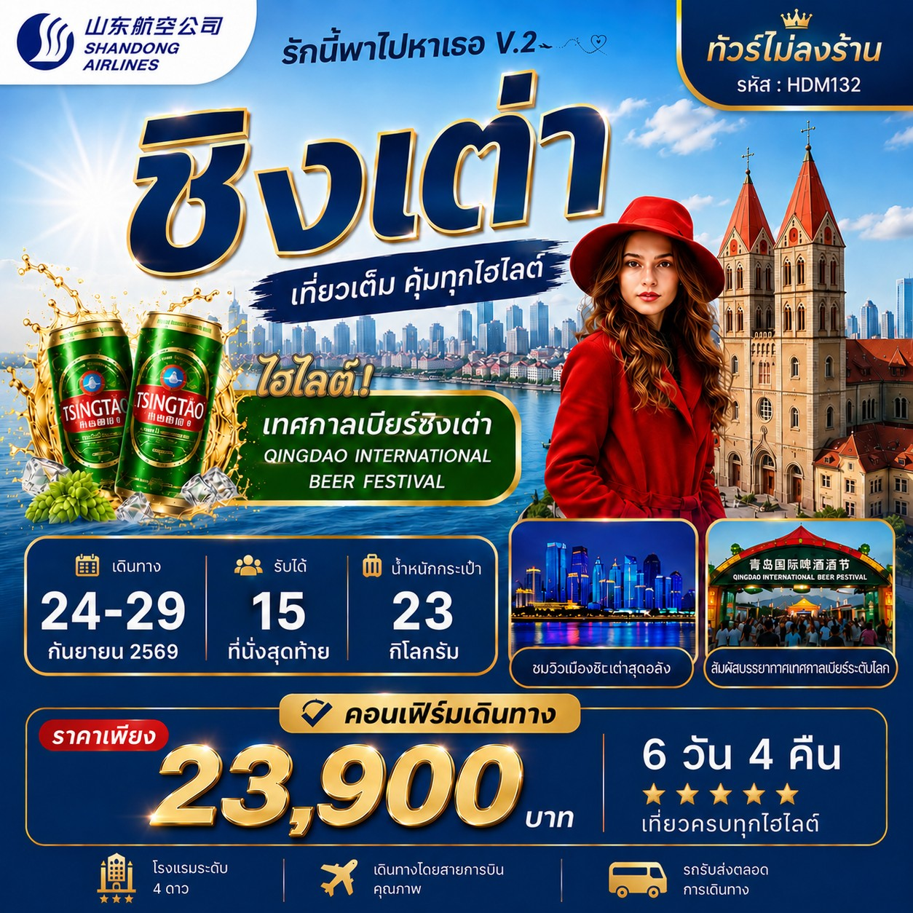

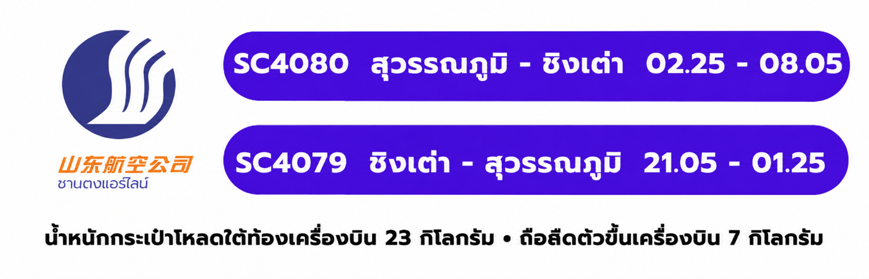

วันที่ | โปรแกรมท่องเที่ยว | เช้า | เที่ยง | ค่ำ | โรงแรม
1 | สนามบินสุวรรณภูมิ – สนามบินชิงเต่า | – | – | – | –
2 | สนามบินชิงเต่า – เมืองชิงเต่า – สะพานจ้านเฉียว – ถนนจงซาน – โบสถ์เซนต์ไมเคิล(ชมภายนอก) – ถนนวัฒนธรรมต้าปาเต่า – ถนนผีไฉ่หยวน – ถนน Silver Fish Street – โรงแรมที่พัก | – | ✔ | ✔  บุฟเฟ่ปิ้งย่างเกาหลี | NOVOTEL QINGDAO NEW HOPE ระดับ 4 ดาว หรือเทียบเท่า
3 | หมู่บ้านชาวประมง – ภูเขาเสี่ยวหยูซาน – ถนนต้าสวี๋ – ชถนนปาต้ากวน – บ้านพักตากอากาศเจียงไคเช็ก (ชมด้านนอก) –หาดหมายเลข 2 – โรงแรมที่พัก | ✔ | ✔ | ✔  ซีฟู๊ดนึ่ง | NOVOTEL QINGDAO NEW HOPE ระดับ 4 ดาว หรือเทียบเท่า
4 | พิพิธภัณฑ์ชิงเต่า – สวนเสี่ยวหม่ายเต่า – Qinyu Rd. – ถนนคนเดินไถตง – ชายหาดสาธารณะที่สาม – โรงแรมที่พัก | ✔ | ✔ | – | NOVOTEL QINGDAO NEW HOPE  ระดับ 4 ดาว หรือเทียบเท่า
5 | อิสระตามอัธยาศัย(เต็มวัน) – โรงแรมที่พัก | ✔ | – | – | NOVOTEL QINGDAO NEW HOPE ระดับ 4 ดาว หรือเทียบเท่า
6 | โรงงานเบียร์ชิงเต่า – จัตุรัส 54 – ศูนย์กีฬาโอลิมปิกทางน้ำชิงเต่า – ห้าง MixC Mall – สนามบินชิงเต่า – สนามบินสุวรรณภูมิ | ✔ | – | – | –
โปรแกรมการท่องเที่ยว อาจมีการปรับเปลี่ยนตามความเหมาะสม
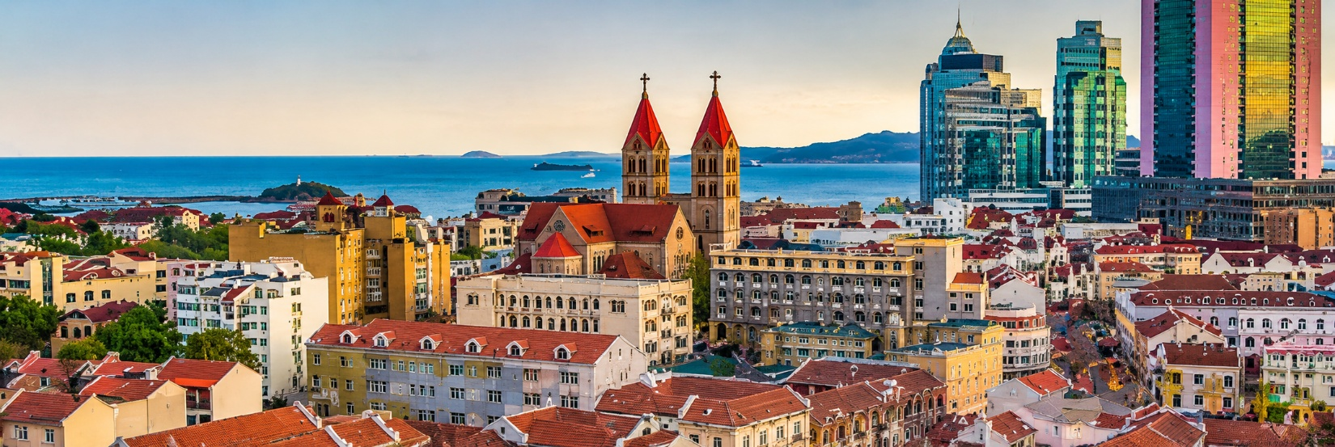

วันแรกของการเดินทาง สนามบินสุวรรณภูมิ – สนามบินชิงเต่า อาหาร –/–/–
23.00 น. พร้อมกัน ณ สนามบินสุวรรณภูมิ เคาน์เตอร์ สายการบินซานตงแอร์ไลน์ (SC) เจ้าหน้าที่บริษัทฯคอยให้การต้อนรับและอำนวยความสะดวกทุกท่าน นำท่านเช็คอินรับตั๋วเครื่องบิน
วันที่สองของการเดินทาง สนามบินชิงเต่า – เมืองชิงเต่า – สะพานจ้านเฉียว – ถนนจงซาน – โบสถ์เซนต์ไมเคิล(ชมภายนอก) – ถนนวัฒนธรรมต้าปาเต่า – ถนนผีไฉ่หยวน – ถนน Silver Fish Street – โรงแรมที่พัก
อาหาร –/เที่ยง/ค่ำ
02.25 น. เหินฟ้าสู่ เมืองชิงเต่า โดยสายการบินซานตงแอร์ไลน์ เที่ยวบินที่ SC4080
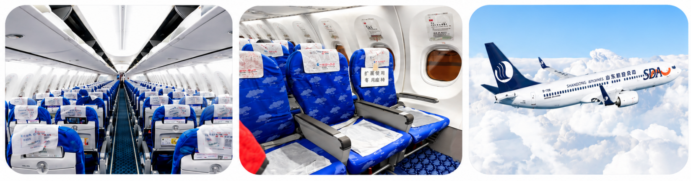
08.05 น. เดินทางถึง สนามบินชิงเต่า หลังผ่านพิธีการตรวจคนเข้าเมืองเป็นที่เรียบร้อยแล้ว รับกระเป๋าสัมภาระ เดินทางโดยรถโค้ชปรับอากาศ (เวลาท้องถิ่นที่เมืองจีนเร็วกว่าประเทศไทย 1 ชั่วโมง)

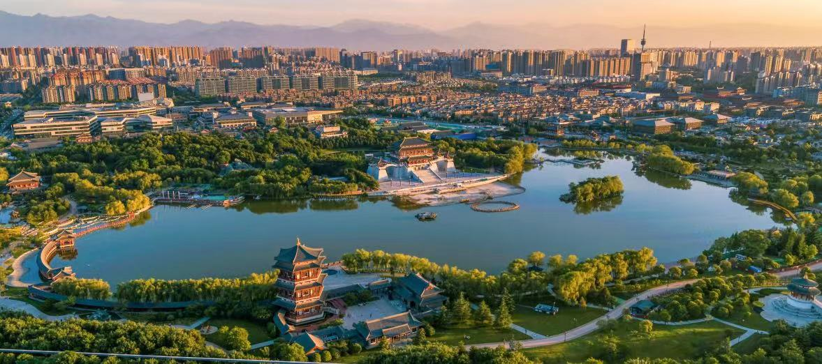
เช้า อิสระอาหารเช้า ไม่รวมในโปรแกรม

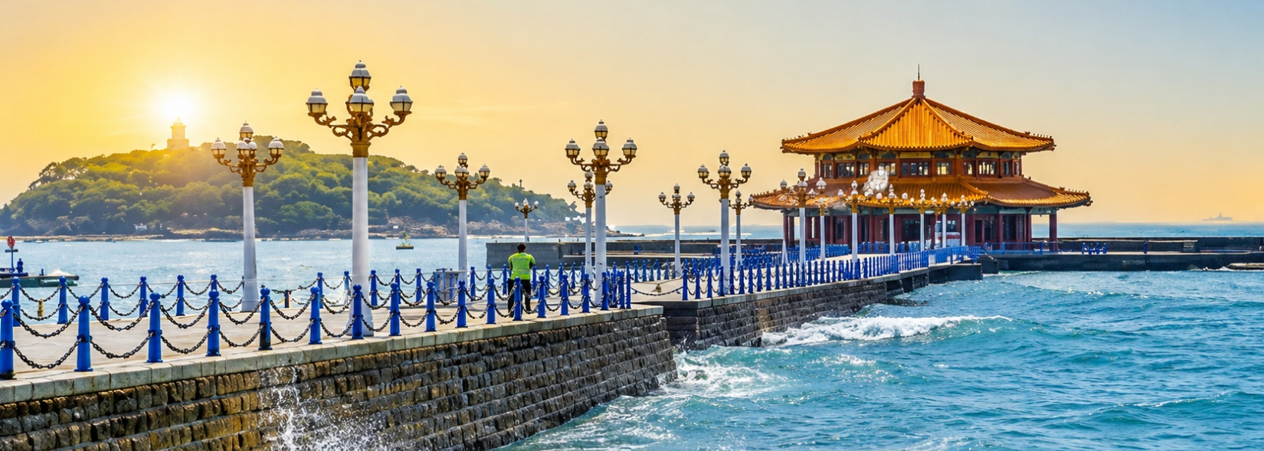
นำท่านชม สะพานโบราณจ้านเฉียว ซึ่งเป็นสัญลักษณ์ของเมืองชิงเต่า สร้างขึ้นในปี ค.ศ.1891 สมัยราชวงศ์ชิง มีความ ยาว 440 เมตร กว้าง 10 เมตร ส่วนปลายสุดของสะพานที่ยื่นไปยังกลางทะเลมีศาลาทรงแปดเหลี่ยมสูง 2 ชั้น ซึ่งเป็นเครื่องหมายการค้าที่ติดบนขวดเบียร์ชิงเต่า

นำท่านเข้าสู่ ถนนจงซาน ถนนสายประวัติศาสตร์และย่านการค้าชื่อดังของเมืองชิงเต่า เต็มไปด้วยอาคารสไตล์ยุโรป ร้านค้า คาเฟ่ และร้านอาหารท้องถิ่น เหมาะสำหรับเดินเล่น ถ่ายรูป และสัมผัสบรรยากาศเมืองเก่าที่ผสมผสานความคลาสสิกกับความทันสมัย โดยเฉพาะช่วงเย็นและกลางคืนที่มีการประดับไฟอย่างสวยงาม
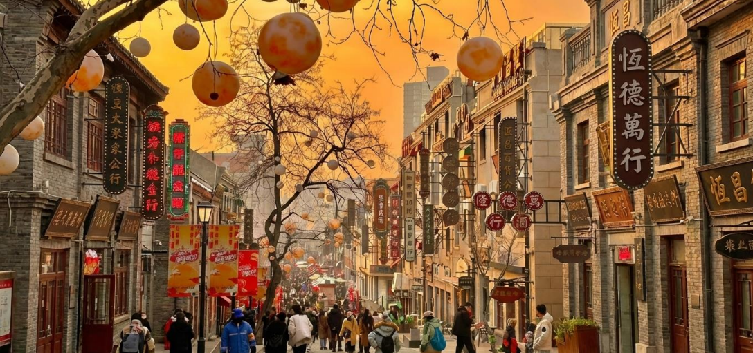

เที่ยง รับประทานอาหารเที่ยง ณ ภัตตาคาร [มื้อที่ 1]
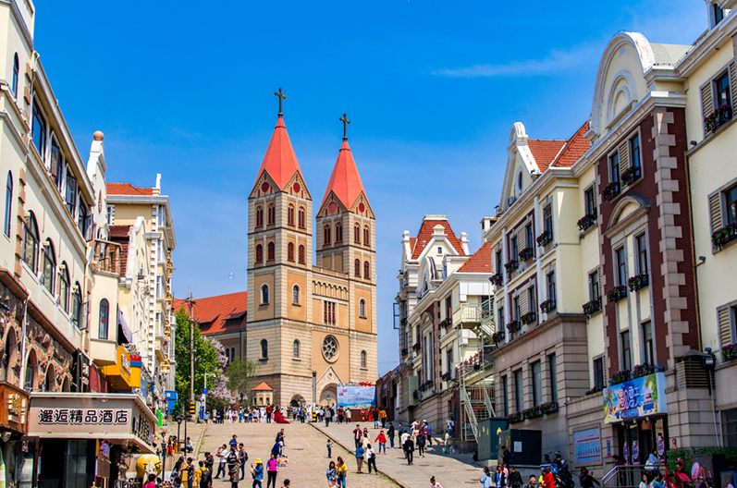
จากนั้นนำท่านชม โบสถ์เซนต์ไมเคิล(ชมภายนอก) เป็นโบสถ์คาทอลิกสไตล์โกธิก-โรมัน (Gothic-Romanesque) ที่ใหญ่ที่สุดในเมือง สร้างโดยมิชชันนารีชาวเยอรมันและสร้างเสร็จในปี ค.ศ. 1934 โดดเด่นด้วยสถาปัตยกรรมแบบยุโรป หอคอยสูง และกระจกสีสเตนกลาส เป็นสถานที่ท่องเที่ยวที่นิยม

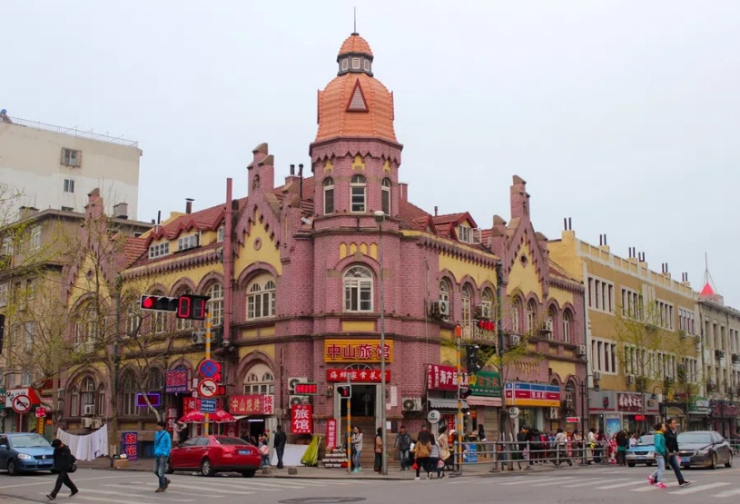
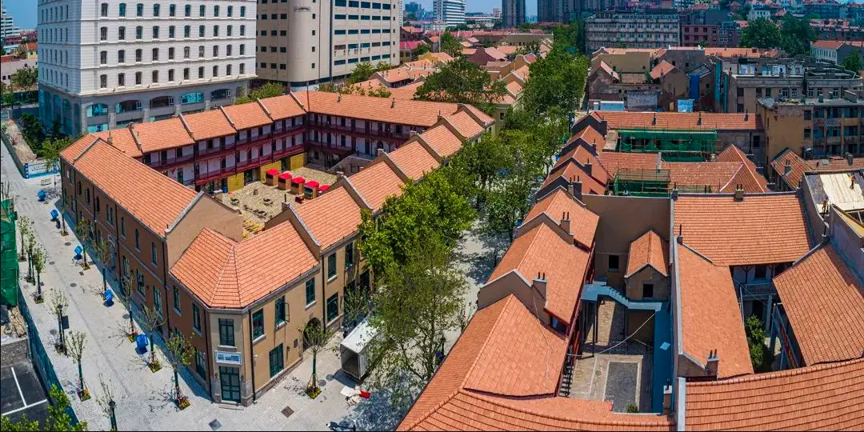
นำท่านเข้าสู่ ถนนวัฒนธรรมต้าปาเต่า ย่านเมืองเก่าที่ได้รับการบูรณะใหม่ ผสมผสานอาคารประวัติศาสตร์กับร้านกาแฟ แกลเลอรี ร้านงานคราฟต์ และพื้นที่สร้างสรรค์ เหมาะสำหรับเดิน City Walk ชมสถาปัตยกรรมแบบหลี่หย่วน (Liyuan) และสัมผัสเสน่ห์ของชิงเต่าในอดีตและปัจจุบัน

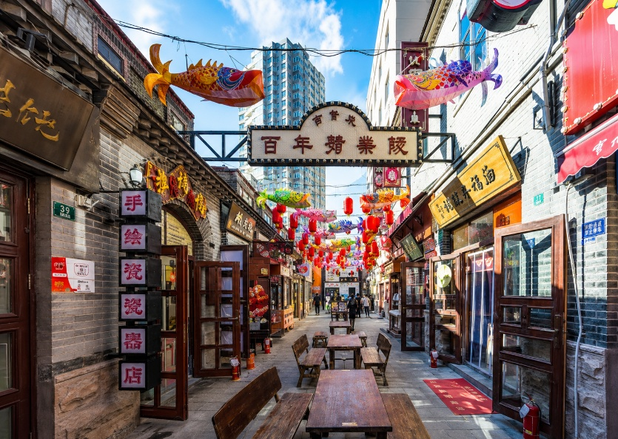
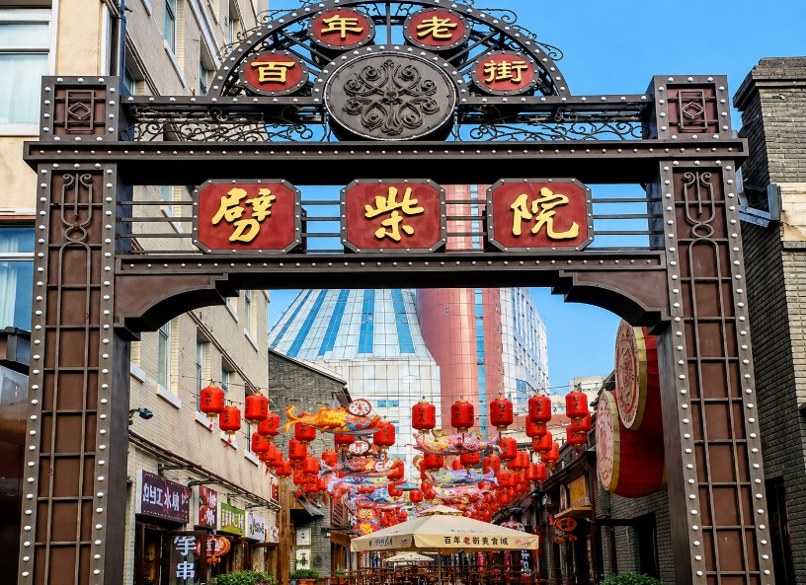
นำท่านเข้าสู่ ถนนพีฉ่ายหยวน แหล่งรวมอาหารพื้นเมืองชื่อดังของชิงเต่า เต็มไปด้วยร้านอาหารทะเลสด อาหารริมทาง และของว่างท้องถิ่น เช่น หอยย่าง ปลาหมึกย่าง เกี๊ยวซีฟู้ด และเบียร์ชิงเต่าสด เหมาะสำหรับลิ้มลองรสชาติอาหารท้องถิ่นและสัมผัสบรรยากาศคึกคักในยามค่ำคืน

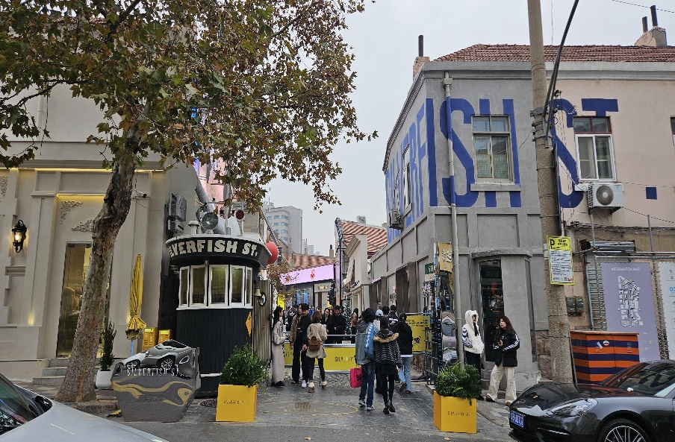
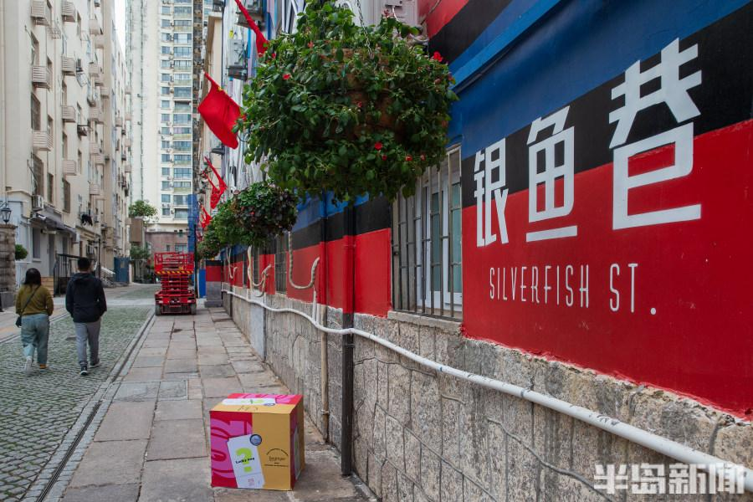
จากนั้นนำท่านเข้าสู่ ถนน Silver Fish Street ถนนสายเล็กในย่านเมืองเก่าที่กำลังได้รับความนิยมจากนักท่องเที่ยว ด้วยบรรยากาศย้อนยุค อาคารสไตล์ยุโรป คาเฟ่ ร้านขนม และมุมถ่ายรูปสวย ๆ เหมาะสำหรับเดินเล่นพักผ่อนและเก็บภาพบรรยากาศเมืองเก่าของชิงเต่าอย่างใกล้ชิด

ค่ำ รับประทานอาหารค่ำ ณ ภัตตาคาร [มื้อที่ 2] เมนู บุฟเฟ่ปิ้งย่างเกาหลี
พักที่ NOVOTEL QINGDAO NEW HOPE ระดับ 4 ดาว หรือเทียบเท่า
หมายเหตุ โรงแรมที่พัก จะแจ้งให้ท่านทราบ ก่อนเดินทางโดยประมาณ 5-7 วันทำการ
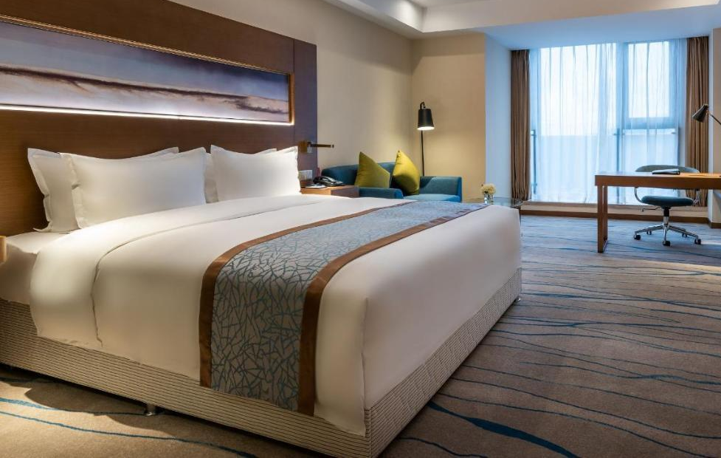
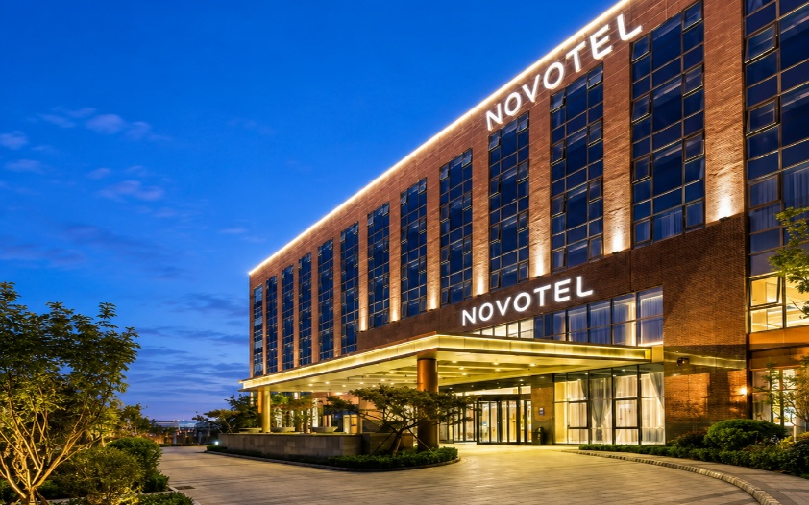

วันที่สามของการเดินทาง หมู่บ้านชาวประมง – ภูเขาเสี่ยวหยูซาน – ถนนต้าสวี๋ – ถนนปาต้ากวน – บ้านพักตากอากาศเจียงไคเช็ก(ชมด้านนอก) – ชายหาดสาธารณะที่สอง – โรงแรมที่พัก
อาหาร เช้า/เที่ยง/ค่ำ
เช้า รับประทานอาหารเช้า ณ ห้องอาหารของโรงแรม [มื้อที่ 3]
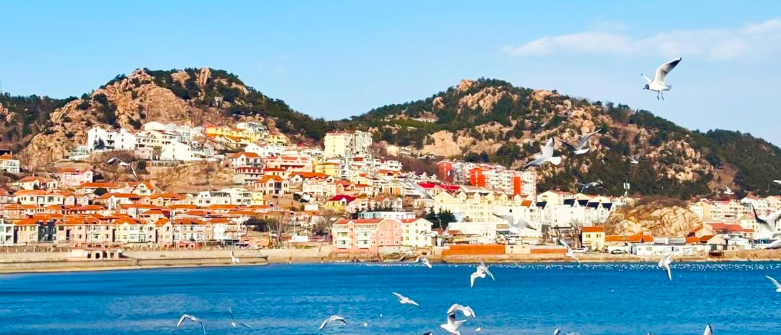
นำท่านเข้าสู่ หมู่บ้านชาวประมง เป็นหมู่บ้านชาวประมงเก่าแก่ริมทะเลของชิงเต่า ที่ยังคงวิถีชีวิตชาวประมงดั้งเดิมไว้ได้เป็นอย่างดี นักท่องเที่ยวสามารถชมเรือประมง ซื้ออาหารทะเลสด ๆ และสัมผัสบรรยากาศท้องถิ่นที่เงียบสงบ เหมาะสำหรับการถ่ายภาพและเดินเล่นในช่วงเช้าหรือเย็น

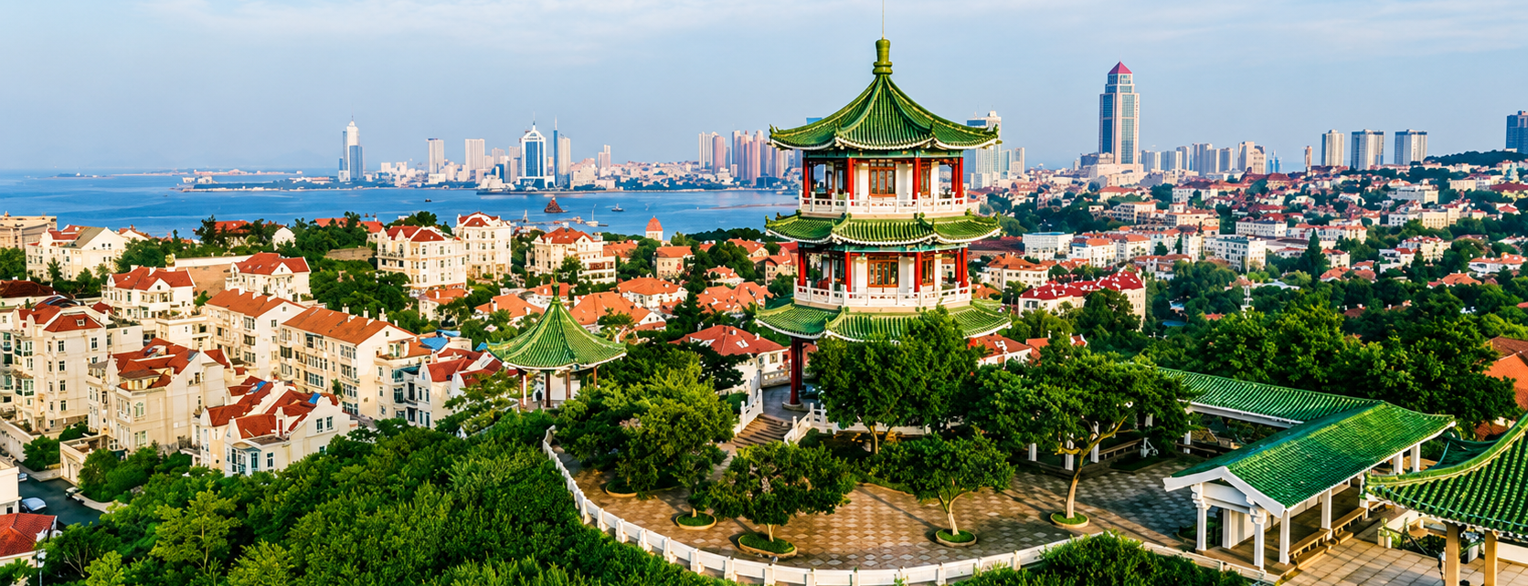
นำท่านชม ภูเขาเสี้ยวหยูซาน (Xiaoyushan Hill) เนินเขาขนาดเล็กที่ตั้งอยู่ใจกลางเมืองชิงเต่า หนึ่งในจุดชมวิวที่งดงามที่สุดของเมือง จากยอดเขาท่านจะได้สัมผัสทัศนียภาพแบบพาโนรามาของชายฝั่งทะเล อาคารบ้านเรือนสไตล์ยุโรปหลังคาสีส้ม โบสถ์เซนต์ไมเคิล และสะพานเจียเชี่ยวอันโด่งดัง ท่ามกลางอากาศบริสุทธิ์และสายลมทะเลพัดผ่าน

นำท่านเข้าสู่ ถนนต้าสวี๋ เป็นหนึ่งในถนนที่มีเสน่ห์ที่สุดของเมืองชิงเต่า ตั้งอยู่ในเขตเมืองเก่า ใกล้กับมหาวิทยาลัย Ocean University of China จึงมีบรรยากาศที่ผสมผสานระหว่างความคลาสสิกและความทันสมัย อาคารสไตล์ยุโรปที่สร้างตั้งแต่สมัยอาณานิคมเยอรมันเรียงรายตลอดสองฝั่งถนน พร้อมด้วยร้านกาแฟ ร้านหนังสือ และแกลเลอรีศิลปะที่ดึงดูดทั้งนักท่องเที่ยวและคนท้องถิ่น
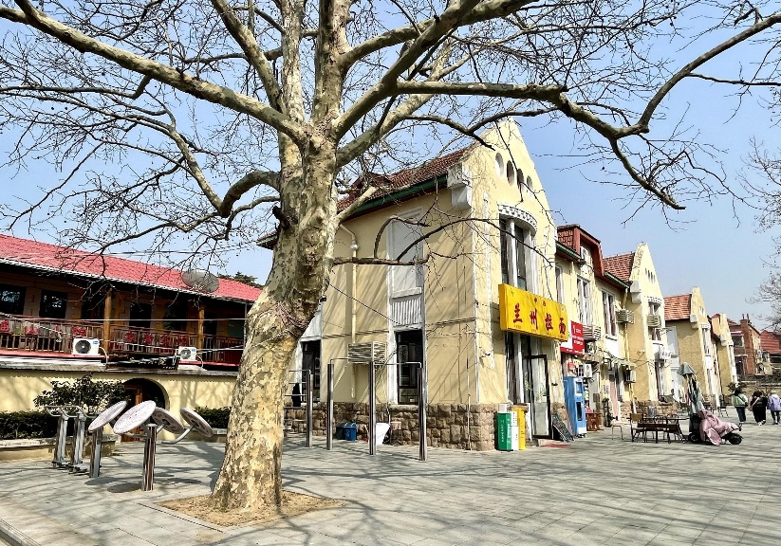
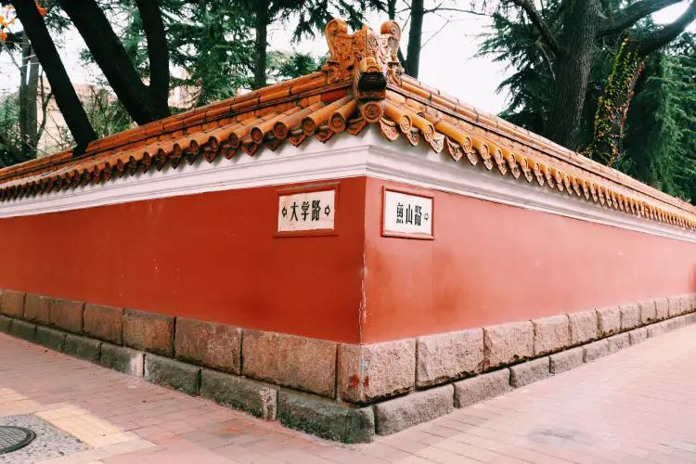

เที่ยง รับประทานอาหารเที่ยง ณ ภัตตาคาร [มื้อที่ 4]
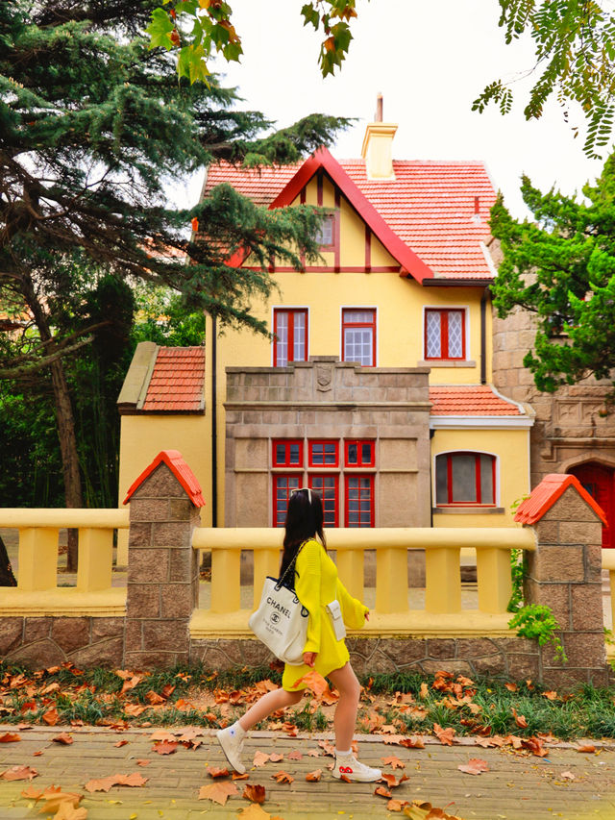
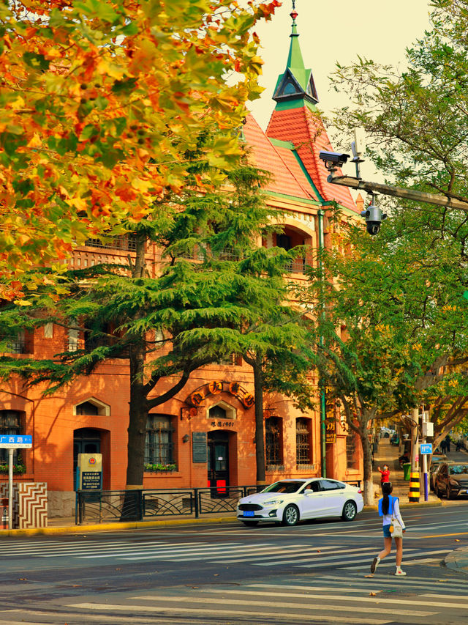
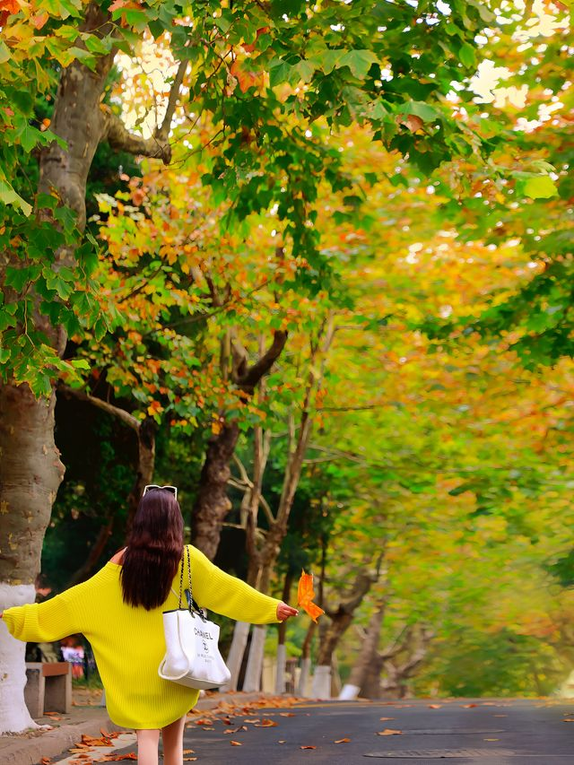
นำท่านชม ถนนปาต้ากวน อยู่ในเขตหุยเฉวียน จุดชมวิวที่สามารถพบเห็นสถาปัตยกรรม สไตล์ยุโรปได้อย่างหลากหลายกว่า 200 หลัง เนื่องจากเคยเป็นที่อยู่อาศัยของชาวเยอรมันมาก่อน เมื่อครั้งที่ชิงเต่าถูกยึดเป็นอาณานิคม นอกจากนี้ ปาต้ากวนยังเป็นสถานที่สุดแสนโรแมนติก ที่คู่รักหลายคู่เลือกมาถ่ายภาพแต่งงาน

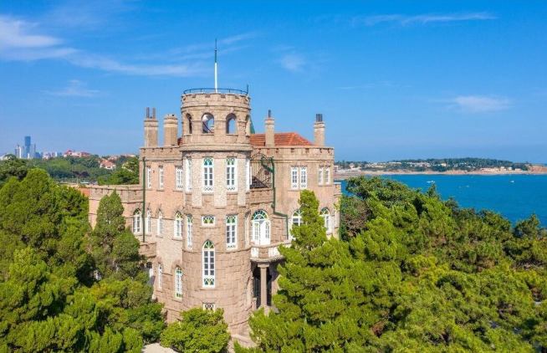
นำท่านเข้าสู่ บ้านพักตากอากาศเจียงไคเช็ก(ชมด้านนอก) หรือ "คฤหาสน์หิน" ตั้งอยู่ในย่านปาต้ากวน (Badaguan Scenic Area) ริมชายฝั่งทะเลชิงเต่า โดดเด่นด้วยสถาปัตยกรรมสไตล์ยุโรปที่ผสมผสานศิลปะแบบกรีก โรมัน และโกธิก ตัวอาคารสร้างจากหินแกรนิตและหินอ่อน จึงมีเอกลักษณ์สวยงามและได้รับการยกย่องว่าเป็นสัญลักษณ์สำคัญของย่านปาต้ากวน ปัจจุบันนักท่องเที่ยวนิยมแวะชมและถ่ายภาพด้านนอกของอาคาร ซึ่งตั้งอยู่ติดริมทะเลและรายล้อมด้วยสวนสนอันร่มรื่น

นำท่านเข้าสู่ ชายหาดสาธารณะหมายเลข 2 เป็นชายหาดสาธารณะยอดนิยมที่ตั้งอยู่ในเมืองชิงเต่า มณฑลซานตง ประเทศจีน ตั้งอยู่ทางตอนใต้ของภูเขา Zhanshan และติดกับอ่าว Huiquan เป็นสถานที่พักผ่อนหย่อนใจสำคัญสำหรับนักท่องเที่ยวและชาวเมือง
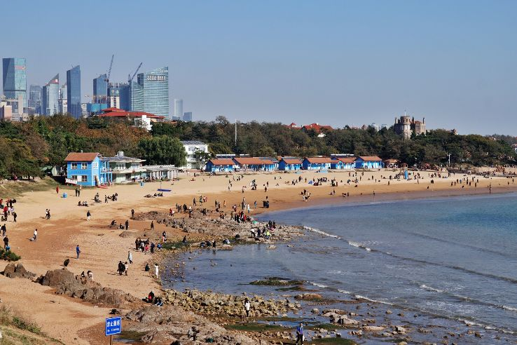

ค่ำ รับประทานอาหารค่ำ ณ ภัตตาคาร [มื้อที่ 5] เมนู ซีฟู๊ดนึ่ง
พักที่ NOVOTEL QINGDAO NEW HOPE ระดับ 4 ดาว หรือเทียบเท่า
หมายเหตุ โรงแรมที่พัก จะแจ้งให้ท่านทราบ ก่อนเดินทางโดยประมาณ 5-7 วันทำการ

วันที่สี่ของการเดินทาง พิพิธภัณฑ์ชิงเต่า – สวนเสี่ยวหม่ายเต่า – Qinyu Rd. – ถนนคนเดินไถตง – ชายหาดสาธารณะที่สาม – โรงแรมที่พัก
อาหาร เช้า/เที่ยง/–
เช้า รับประทานอาหารเช้า ณ ห้องอาหารของโรงแรม [มื้อที่ 6]
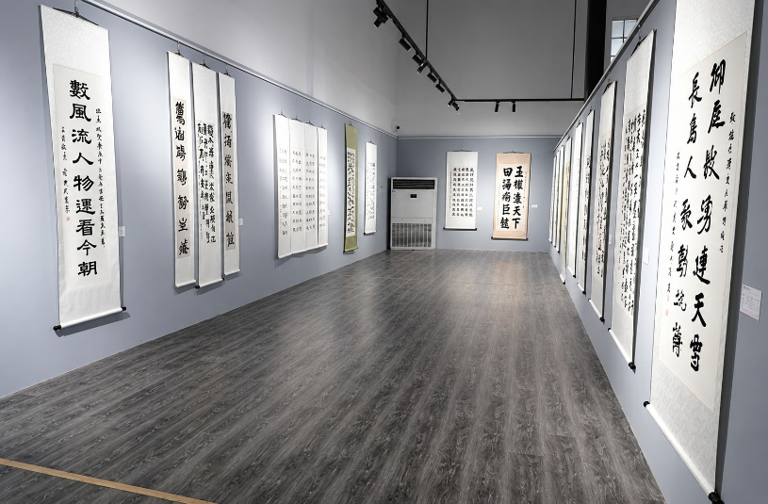
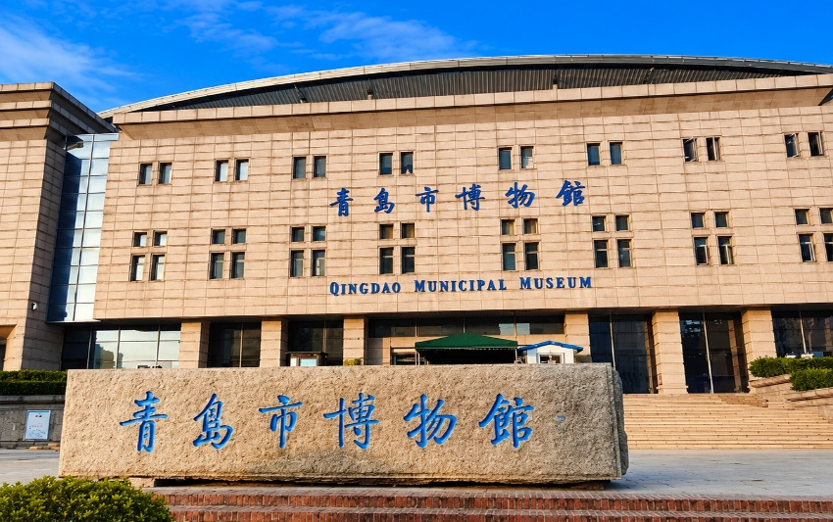
นำท่านสู่ พิพิธภัณฑ์ชิงเต่า พิพิธภัณฑ์ชิงเต่าเปิดดำเนินการครั้งแรกในปี ค.ศ. 1965 และย้ายมายังอาคารปัจจุบันในปี ค.ศ. 2001 เป็นพิพิธภัณฑ์ที่รวบรวมเรื่องราวประวัติศาสตร์ วัฒนธรรม และศิลปกรรมของเมืองชิงเต่าและมณฑลซานตง โดยมีวัตถุจัดแสดงมากกว่า 120,000 ชิ้น ตั้งแต่โบราณวัตถุ เครื่องลายคราม ภาพเขียน อักษรวิจิตร เหรียญโบราณ ไปจนถึงศิลปหัตถกรรมจีนอันทรงคุณค่า

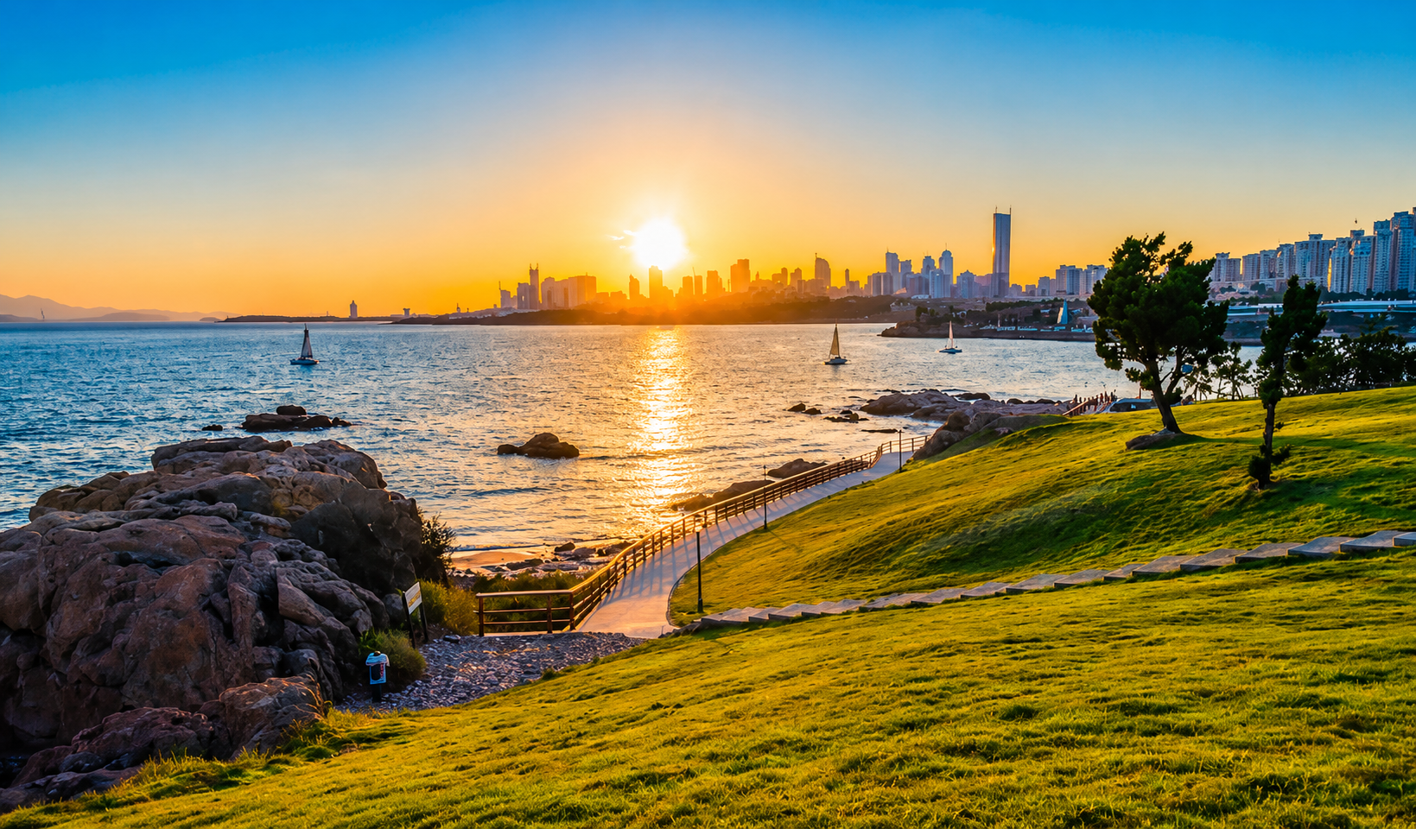
นำท่านเข้าสู่ สวนเสี่ยวหม่ายเต่า สวนริมทะเลยอดนิยมของเมืองชิงเต่า โดดเด่นด้วยสนามหญ้าสีเขียวกว้าง ตัดกับวิวทะเลสีคราม เหมาะสำหรับเดินเล่น สูดอากาศบริสุทธิ์ และเก็บภาพบรรยากาศริมชายฝั่งที่สวยงาม โดยเฉพาะช่วงพระอาทิตย์ตกที่ได้รับความนิยมจากนักท่องเที่ยวและช่างภาพ

เที่ยง รับประทานอาหารเที่ยง ณ ภัตตาคาร [มื้อที่ 7]
นำท่านเข้าสู่ Qinyu Road ถนนเลียบชายฝั่งที่ขึ้นชื่อเรื่องทัศนียภาพอันงดงาม รายล้อมด้วยทะเล อาคารสไตล์ยุโรป และบรรยากาศแสนโรแมนติก เป็นหนึ่งในจุดถ่ายภาพยอดนิยมของชิงเต่า โดยเฉพาะในช่วงเย็นที่แสงอาทิตย์สะท้อนผืนน้ำอย่างสวยงาม
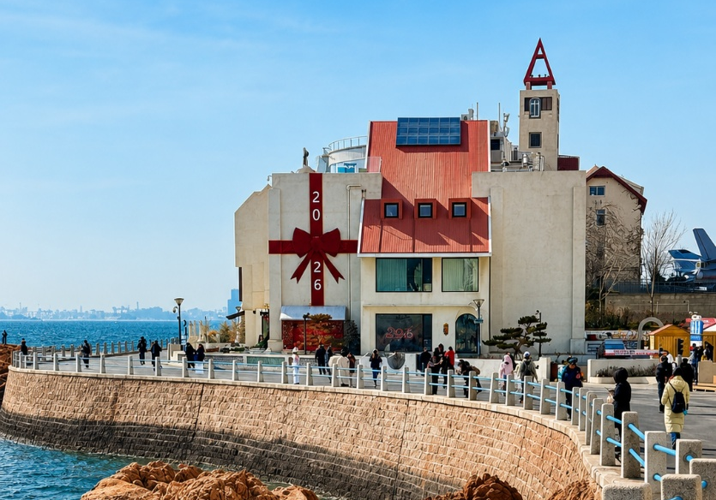
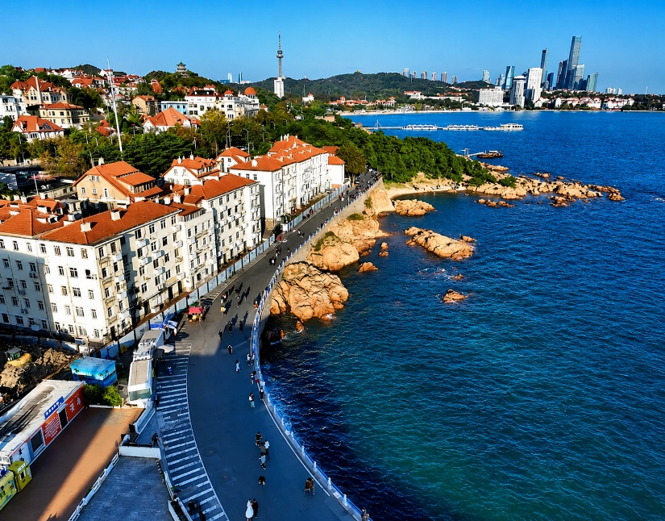

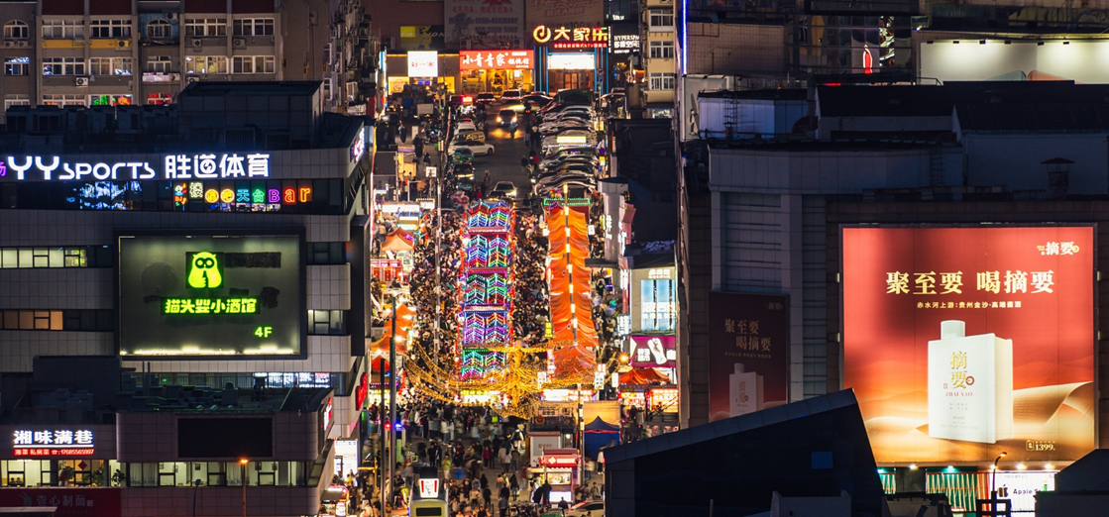
นำท่านเข้าสู่ ถนนคนเดินไถตง แหล่งช้อปปิ้งที่ขึ้นชื่อของเมืองชิงเต่า มีห้างสรรพสินค้าและร้านค้ามากมาย มีสินค้าหลากหลายประเภทให้เลือกช้อปตั้งแต่เสื้อผ้า รองเท้า อุปกรณ์กีฬา อาหาร ของกินของฝากมากมาย

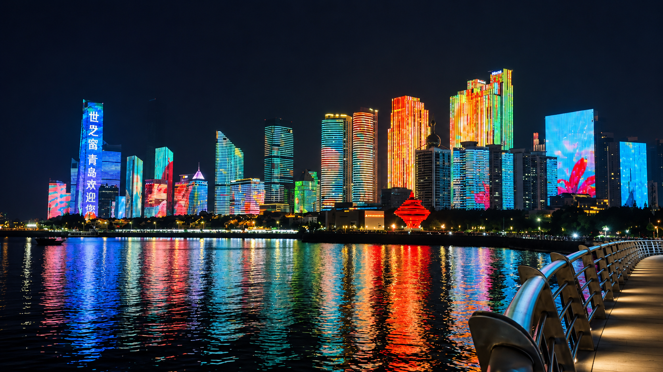
จากนั้นนำท่านเข้าสู่ ชายหาดสาธารณะที่สาม ของชิงเต่า คือ No. 3 Bathing Beach ซึ่งตั้งอยู่ในอ่าว Huiquan (Huiquan Bay) เป็นหาดยอดนิยมที่มีบรรยากาศสวยงามและวิวทะเลที่ผ่อนคลาย

ค่ำ อิสระอาหารค่ำ ไม่รวมอยู่ในโปรแกรม
พักที่ NOVOTEL QINGDAO NEW HOPE ระดับ 4 ดาว หรือเทียบเท่า
หมายเหตุ โรงแรมที่พัก จะแจ้งให้ท่านทราบ ก่อนเดินทางโดยประมาณ 5-7 วันทำการ

วันที่ห้าของการเดินทาง อิสระตามตามอัธยาศัย(เต็มวัน) – โรงแรมที่พัก
อาหาร เช้า/–/–/
เช้า รับประทานอาหารเช้า ณ ห้องอาหารของโรงแรม [มื้อที่ 8]

อิสระตามตามอัธยาศัย(เต็มวัน)
อิสระอาหารเที่ยงและค่ำ ไม่รวมอยู่ในโปรแกรมทัวร์

พักที่ NOVOTEL QINGDAO NEW HOPE ระดับ 4 ดาว หรือเทียบเท่า
หมายเหตุ โรงแรมที่พัก จะแจ้งให้ท่านทราบ ก่อนเดินทางโดยประมาณ 5-7 วันทำการ

วันที่หกของการเดินทาง โรงงานเบียร์ชิงเต่า – จัตุรัส 54 – ศูนย์กีฬาโอลิมปิกทางน้ำชิงเต่า – ห้าง MixC Mall – สนามบินชิงเต่า – สนามบินสุวรรณภูมิ
อาหาร เช้า/–/–/
เช้า รับประทานอาหารเช้า ณ ห้องอาหารของโรงแรม [มื้อที่ 9]
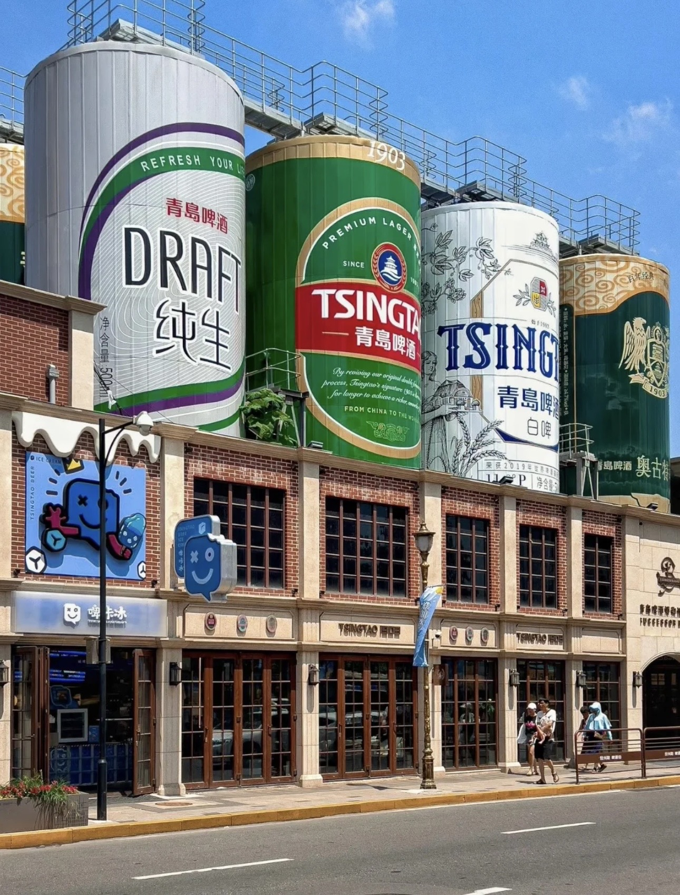
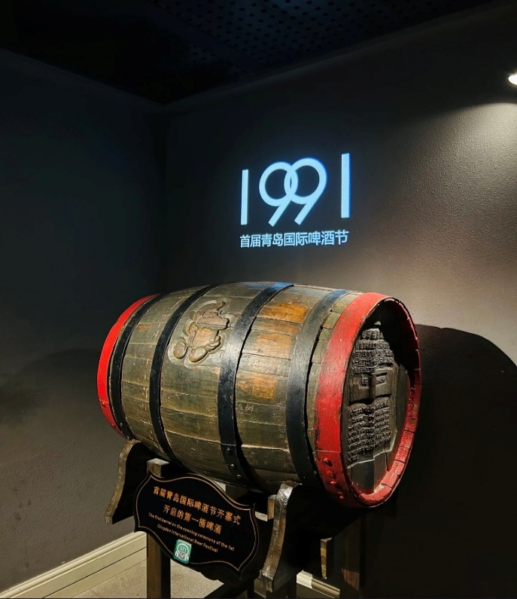
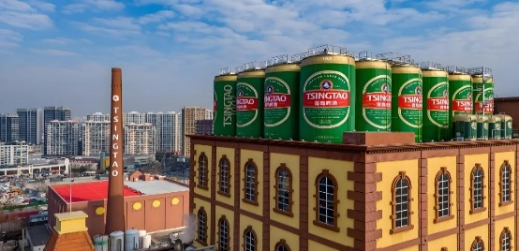
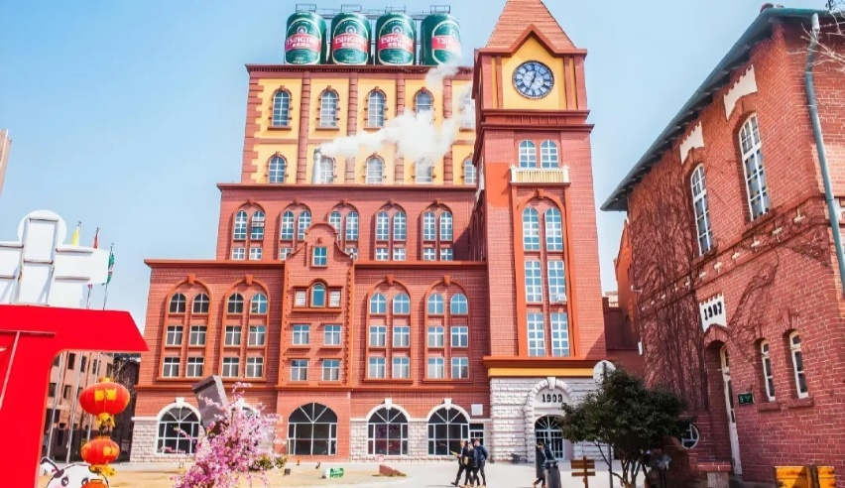
นำท่านชมแหล่งผลิตเบียร์ที่มีชื่อเสียงที่สุดของจีน โรงงานเบียร์ชิงเต่า เริ่มตั้งแต่การก่อตั้งโรงงาน กระบวนการพัฒนาตั้งแต่แรกเริ่มจนถึงปัจจุบันรู้จักกรรมวิธีในการกลั่นเบียร์ของโรงงานเบียร์แห่งแรกของประเทศจีนรวมทั้งกรรมวิธีการกลั่นเบียร์ที่ทันสมัยที่สุดในโลกปัจจุบัน"ชมขบวนการบรรจุเบียร์ใส่ขวด และกระป๋อง เพื่อจำหน่ายสู่ตลาดโลกอีกทั้งยังให้ท่านได้ลิ้มรสชิมเบียร์ชิงเต่าที่มีชื่อเสียง

จากนั้นนำท่านสู่ จัตุรัส 54 (May Fourth Square) แลนด์มาร์กสำคัญริมชายฝั่งทะเลของเมืองชิงเต่า โดดเด่นด้วย ประติมากรรมเรือใบสีแดงสูงตระหง่าน ที่เป็นสัญลักษณ์ของเมือง พร้อมพื้นที่กว้างขวางสำหรับเดินเล่น ชมสวนดอกไม้ และถ่ายภาพบรรยากาศทะเลอ่าวชิงเต่า จัตุรัสแห่งนี้เป็นจุดพักผ่อนยอดนิยมและศูนย์กลางกิจกรรมสำคัญของเมือง
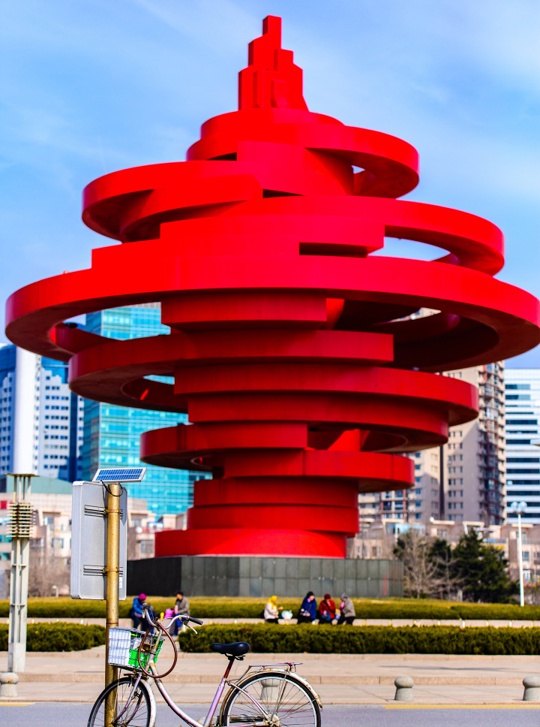
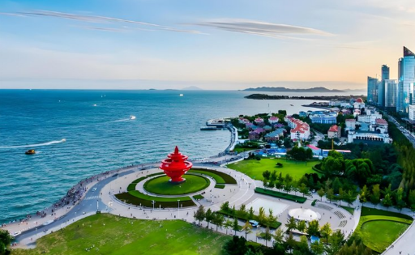

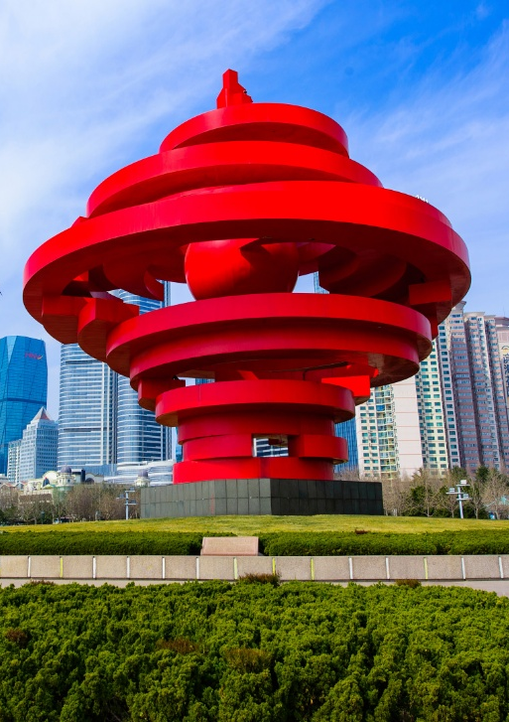

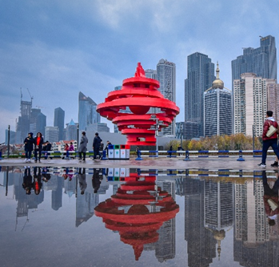

เที่ยง อิสระอาหารเที่ยง ไม่รวมอยู่ในโปรแกรม
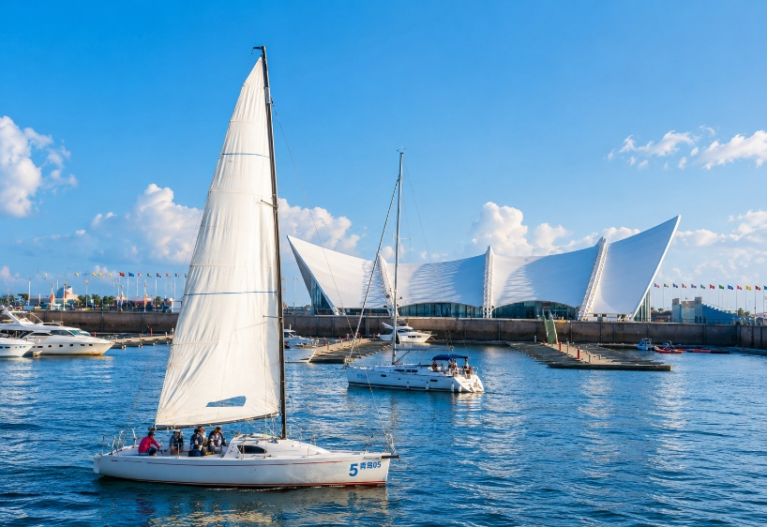
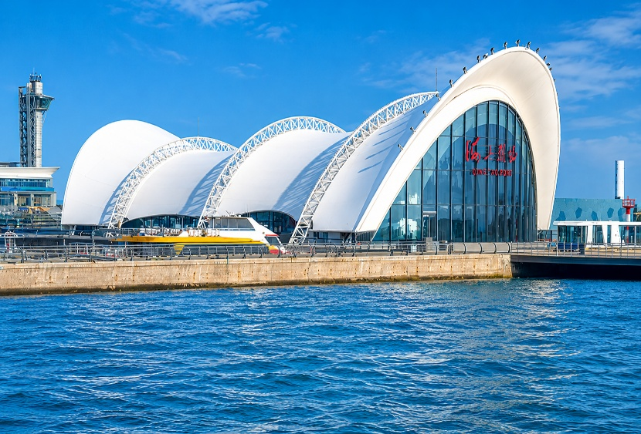
นำท่านเดินทางสู่ ศูนย์กีฬาทางน้ำโอลิมปิก จากนั้นเดินเล่นรับลมทะเลที่ ศูนย์เรือใบโอลิมปิกชิงเต๋า Qingdao Olympic Salling Center บริเวณอ่าวฝูซาน ทางเลียบชายฝั่งทอดยาวเหมาะแก่การพักผ่อน ชมวิวเรือใบเรียงราย และดื่มด่ำบรรยากาศพระอาทิตย์ลับขอบฟ้า ก่อนพาท่านแวะถ่ายภาพกับแลนด์มาร์กสำคัญริมอ่าวของเมืองชิงเต่า เก็บความประทับใจกลับไปอย่างเต็มอิ่ม

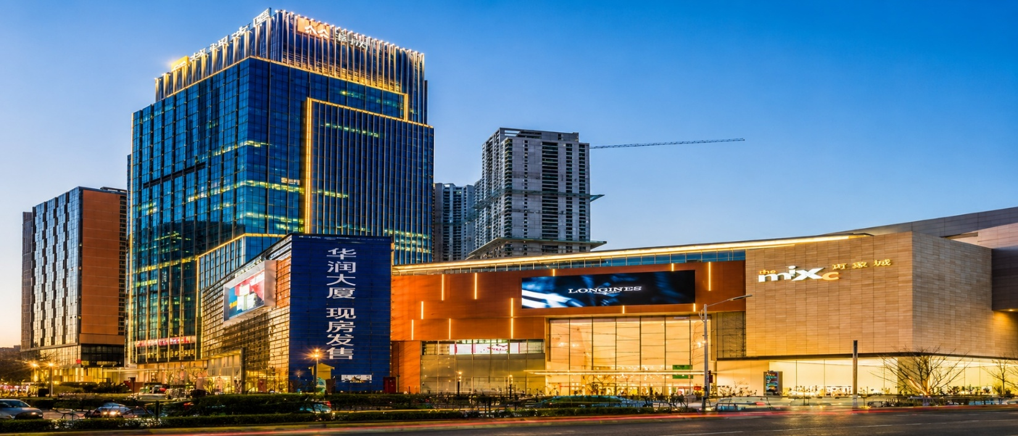
จากนั้นท่านเข้าสู่ Mix C Mall เป็นศูนย์การค้าขนาดใหญ่ใจกลางเขต Shinan เมืองชิงต่าว มณฑลซานตง ประเทศจีน พัฒนาโดยบริษัท China Resources Land และเปิดอย่างเป็นทางการเมื่อวันที่ 30 เมษายน 2015 ศูนย์นี้ถือเป็น MixC ที่ใหญ่ที่สุดในประเทศจีนและเป็นแลนด์มาร์กด้านค้าปลีกสำคัญของภูมิภาคตะวันออกเฉียงเหนือของประเทศ

สมควรแก่เวลานำท่านเดินทางสู่ สนามบินนานาชาติชิงเต่า
21.05 น. เหินฟ้าสู่ สนามบินสุวรรณภูมิ โดยสายการบินซานตงแอร์ไลน์ เที่ยวบินที่ SC4079
01.25 น. เดินทางถึง สนามบินสุวรรณภูมิ โดยสวัสดิภาพฯ พร้อมความประทับใจมิรู้ลืม
********************************************************
หมายเหตุ : โปรแกรมการท่องเที่ยว อาจมีการปรับเปลี่ยนตามความเหมาะสม

วันเดินทาง | ราคาผู้ใหญ่ | พักเดี่ยว เดินทางคนเดียวจ่ายเพิ่ม
วันที่ 24 - 29 กันยายน 2569 | 23,900 บาท | 6,900 บาท

ไม่รวมค่าทิปคนขับรถ และมัคคุเทศก์ท้องถิ่นท่านละ 2,000 บาท/ทริป/ท่าน
ชำระ ณ สนามบินวันแรกของการเดินทาง
เด็กและผู้ใหญ่จ่ายเท่ากัน (ยกเว้นเฉพาะเด็กทารก)
อัตราค่าบริการนี้รวม
- ค่าตั๋วโดยสารเครื่องบินไป-กลับ ชั้นประหยัดพร้อมค่าภาษีสนามบินทุกแห่งตามรายการทัวร์ข้างต้น (ตั๋วกรุ๊ปไม่สามารถ Upgradeที่นั่งเป็นBusiness Classได้ และต้องเดินทางไป-กลับพร้อมตั๋วกรุ๊ปเท่านั้นไม่สามารถเลื่อนวันได้)
- ค่าที่พักห้องละ 2 ท่าน ตามโรงแรมที่ระบุไว้ในรายการหรือ ระดับใกล้เคียงกัน
- กรณีพัก 3 ท่านถ้าวันที่เข้าพักห้องโรงแรม ไม่มีห้อง TRP(3ท่าน) อาจจำเป็นต้องแยกพัก 2 ห้อง (มีค่าใช้จ่ายพักเดี่ยวเพิ่ม)กรณีห้องพักในเมืองที่ระบุไว้ในโปรแกรมมีเทศกาลวันหยุด มีงานแฟร์ต่าง ๆ บริษัทขอจัดที่พักในเมืองใกล้เคียงแทน
- ค่าอาหาร ค่าเข้าชม และ ค่ายานพาหนะทุกชนิด ตามที่ระบุไว้ในรายการทัวร์ข้างต้น
- เจ้าหน้าที่บริษัท ฯ คอยอำนวยความสะดวกตลอดการเดินทาง
- ค่าน้ำหนักกระเป๋า สัมภาระโหลดใต้ท้องเครื่อง 20 กิโลกรัม ถือขึ้นเครื่องได้ 7 กิโลกรัมและค่าประกันวินาศภัยเครื่องบินตามเงื่อนไขของแต่ละสายการบินที่มีการเรียกเก็บ และกรณีสัมภาระเกินท่านต้องเสียค่าปรับตามที่สายการบินเรียกเก็บ
- ค่าประกันอุบัติเหตุตามกรมธรรม์วงเงิน 1,000,000 บาท ค่ารักษาพยาบาล ตามเงื่อนไขของบริษัทฯประกันภัยที่บริษัททำไว้ทั้งนี้ย่อมอยู่ในข้อจำกัดที่มีการตกลงไว้กับบริษัทประกันชีวิต ทุกกรณี ต้องมีใบเสร็จและเอกสารรับรองทางการแพทย์ จากหน่วยงานที่เกี่ยวข้อง ไม่รวมประกันสุขภาพ ท่านสามารถสั่งซื้อประกันสุขภาพเพิ่มได้จากบริษัทประกันทั่วไปค่าภาษี
- ค่าประกันสุขภาพ
- สนามบิน และค่าภาษีน้ำมันตามรายการทัวร์
- ค่ารถปรับอากาศนำเที่ยวตามระบุไว้ในรายการ พร้อมคนขับรถ (กฎหมายไม่อนุญาตให้คนขับรถเกิน 12 ช.ม./วัน)
- ค่าวีซ่าท่องเที่ยวเข้าประเทศจีนแบบกรุ๊ป สำหรับผู้ที่ถือหนังสือเดินทางไทย และต้องเดินทางไป-กลับพร้อมคณะ

อัตราค่าบริการนี้ไม่รวม
- ค่า Vat 7% และ ค่าภาษีหัก ณ ที่จ่าย 3%
- ค่าทำหนังสือเดินทางไทย และเอกสารต่างด้าวต่างๆ
- ค่าใช้จ่ายอื่นๆ ที่นอกเหนือจากรายการระบุ อาทิเช่น ค่าอาหาร เครื่องดื่ม ค่าซักรีด ค่าโทรศัพท์ เป็นต้น
- ค่าภาษีทุกรายการคิดจากยอดบริการ, ค่าภาษีเดินทาง (ถ้ามีการเรียกเก็บ)
- ค่าภาษีน้ำมันที่สายการบินเรียกเก็บเพิ่มภายหลังจากทางบริษัทฯได้ออกตั๋วเครื่องบิน และได้ทำการขายโปรแกรมไปแล้ว
- ค่าพนักงานยกกระเป๋าที่โรงแรม
- ค่าหัวหน้าทัวร์จากประเทศไทย แล้วแต่ความประทับใจและน้ำใจจากท่าน
- สำหรับหัวหน้าทัวร์แล้วแต่ความประทับใจและน้ำใจจากท่าน
- ค่าวีซ่าท่องเที่ยวเข้าประเทศจีนแบบเดี่ยว กรณีทางประเทศจีน ยกเลิกวีซ่าหน้าด่านหรือวีซ่าแบบกรุ๊ป
- รวมค่าทิปไกด์ท้องถิ่น คนขับรถ ท่านละ 2,000 บาท/ท่าน ชำระ ณ สนามบินวันแรกของการเดินทาง

เงื่อนไขการให้บริการ
- คณะจองจำนวนผู้ใหญ่ 15 ท่านขึ้นไป ออกเดินทาง (มีหัวหน้าทัวร์และไกด์ท้องถิ่นบริการ)
- เลื่อน หรือยกเลิกการออกเดินทาง โดยทางบริษัทจะทำการแจ้งให้ท่านทราบล่วงหน้าก่อนการเดินทาง 15 วัน
- หรือขอสงวนสิทธิในการปรับราคาค่าบริการเพิ่ม (ในกรณีที่ผู้เดินทางไม่ถึง15ท่านและท่านยังประสงค์เดินทางต่อ) โดยทางบริษัทจะทำการแจ้งให้ท่านทราบก่อนล่วงหน้า

ในกรณีที่ลูกค้าต้องออกตั๋วโดยสารภายในประเทศ กรุณาติดต่อเจ้าหน้าที่ของบริษัทฯ ก่อนทุกครั้ง มิฉะนั้นทางบริษัทจะไม่รับผิดชอบใดๆ ทั้งสิ้น

การจองทัวร์และชำระค่าบริการ
- กรุณาชำระค่ามัดจำ ท่านละ 10,000 บาท
- ค่าทัวร์ส่วนที่เหลือชำระ 30 วันก่อนออกเดินทาง กรณีบริษัทฯต้องออกตั๋วหรือวีซ่าออกใกล้วันเดินทางท่านจำเป็นต้องชำระค่าทัวร์ส่วนที่เหลือตามที่บริษัทกำหนดแจ้งเท่านั้น
**สำคัญ**สำเนาหน้าพาสปอร์ตผู้เดินทาง (จะต้องมีอายุเหลือมากกว่า 6 เดือนก่อนหมดอายุนับจากวันเดินทางไป-กลับและจำนวนหน้าหนังสือเดินทางต้องเหลือว่างสำหรับติดวีซ่าไม่ต่ำกว่า 3หน้า) **กรุณาตรวจสอบก่อนส่งให้บริษัทมิฉะนั้นทางบริษัทจะไม่รับผิดชอบกรณีพาสปอร์ตหมดอายุ ** กรุณาส่งพร้อมพร้อมหลักฐานการโอนเงินมัดจำ

เงื่อนไขการยกเลิก
- ยกเลิกก่อนการเดินทางตั้งแต่ 30 วันขึ้นไป คืนเงินค่าทัวร์โดยหักค่าใช้จ่ายที่เกิดขึ้นจริง
- ยกเลิกก่อนการเดินทาง 15-29 วัน ยึดเงิน 50% จากยอดที่ลูกค้าชำระมา และเก็บค่าใช้จ่ายที่เกิดขึ้นจริง(ถ้ามี)
- ยกเลิกก่อนการเดินทางน้อยกว่า 15วัน ขอสงวนสิทธิ์ยึดเงินเต็มจำนวน
*กรณีมีเหตุยกเลิกทัวร์ โดยไม่ใช่ความผิดของบริษัททัวร์ คืนเงินค่าทัวร์โดยหักค่าใช้จ่ายที่เกิดขึ้นจริง(ถ้ามี)
*ค่าใช้จ่ายที่เกิดขึ้นจริง เช่น ค่ามัดจำตั๋วเครื่องบิน โรงแรม ค่าวีซ่า และค่าใช้จ่ายจำเป็นอื่นๆ
หมายเหตุ : กรุณาอ่านศึกษารายละเอียดทั้งหมดก่อนทำการจอง เพื่อความถูกต้องและความเข้าใจตรงกันระหว่างท่านลูกค้าและบริษัทฯ และเมื่อท่านตกลงชาระเงินมัดจาหรือค่าทัวร์ทั้งหมดกับทางบริษัทฯ แล้ว ทางบริษัทฯ จะถือว่าท่านได้ยอมรับเงื่อนไขข้อตกลงต่างๆทั้งหมด
- บริษัทฯ ขอสงวนสิทธิ์ที่จะเลื่อนการเดินทางหรือปรับราคาค่าบริการขึ้นในกรณีที่มีผู้ร่วมคณะไม่ถึง 20 ท่าน
- ขอสงวนสิทธิ์การเก็บค่าน้ามันและภาษีสนามบินทุกแห่งเพิ่ม หากสายการบินมีการปรับขึ้นก่อนวันเดินทาง
- บริษัทฯ ขอสงวนสิทธิ์ในการเปลี่ยนเที่ยวบิน โดยมิต้องแจ้งให้ทราบล่วงหน้าอันเนื่องจากสาเหตุต่างๆ
- บริษัทฯ จะไม่รับผิดชอบใดๆ ทั้งสิ้น หากเกิดกรณีความล่าช้าจากสายการบิน, การยกเลิกบิน, การประท้วง, การนัดหยุดงาน, การก่อการจลาจล, ภัยธรรมชาติ, การนาสิ่งของผิดกฎหมาย ซึ่งอยู่นอกเหนือความรับผิดชอบของบริษัทฯ
- บริษัทฯ จะไม่รับผิดชอบใดๆ ทั้งสิ้น หากเกิดสิ่งของสูญหาย อันเนื่องเกิดจากความประมาทของท่าน, เกิดจากการโจรกรรม และอุบัติเหตุจากความประมาทของนักท่องเที่ยวเอง
- 6เมื่อท่านตกลงชาระเงินมัดจาหรือค่าทัวร์ทั้งหมดกับทางบริษัทฯ แล้ว ทางบริษัทฯ จะถือว่าท่านได้ยอมรับเงื่อนไขข้อตกลงต่างๆทั้งหมด
- รายการนี้เป็นเพียงข้อเสนอที่ต้องได้รับการยืนยันจากบริษัทฯอีกครั้งหนึ่ง หลังจากได้สำรองโรงแรมที่พักในต่างประเทศเรียบร้อยแล้ว โดยโรงแรมจัดในระดับใกล้เคียงกัน ซึ่งอาจจะปรับเปลี่ยนตามที่ระบุในโปรแกรม
- การจัดการเรื่องห้องพัก เป็นสิทธิของโรงแรมในการจัดห้องให้กับกรุ๊ปที่เข้าพัก โดยมีห้องพักสำหรับผู้สูบบุหรี่ / ปลอดบุหรี่ได้ โดยอาจจะขอเปลี่ยนห้องได้ตามความประสงค์ของผู้ที่พัก ทั้งนี้ขึ้นอยู่กับความพร้อมให้บริการของโรงแรม และไม่สามารถรับประกันได้
- กรณีผู้เดินทางต้องการความช่วยเหลือเป็นพิเศษ อาทิเช่น ใช้วิวแชร์ กรุณาแจ้งบริษัทฯ อย่างน้อย14วันก่อนการเดินทาง มิฉะนั้นบริษัทฯไม่สามารถจัดการได้ล่วงหน้าได้
- มัคคุเทศก์ พนักงานและตัวแทนของผู้จัด ไม่มีสิทธิในการให้คำสัญญาใด ๆ ทั้งสิ้นแทนผู้จัด นอกจากมีเอกสารลงนามโดยผู้มีอำนาจของผู้จัดกำกับเท่านั้น ผู้จัดจะไม่รับผิดชอบและไม่สามารถคืนค่าใช้จ่ายต่างๆ ได้เนื่องจากเป็นการเหมาจ่ายกับตัวแทนต่างๆ ในกรณีที่ผู้เดินทางไม่ผ่านการพิจารณาในการตรวจคนเข้าเมือง-ออกเมือง ไม่ว่าจะเป็นกองตรวจคนเข้าเมืองหรือกรมแรงงานของทุกประเทศในรายการท่องเที่ยว อันเนื่องมาจากการกระทำที่ส่อไปในทางผิดกฎหมาย การหลบหนี เข้าออกเมือง เอกสารเดินทางไม่ถูกต้อง หรือ การถูกปฏิเสธในกรณีอื่นๆ

